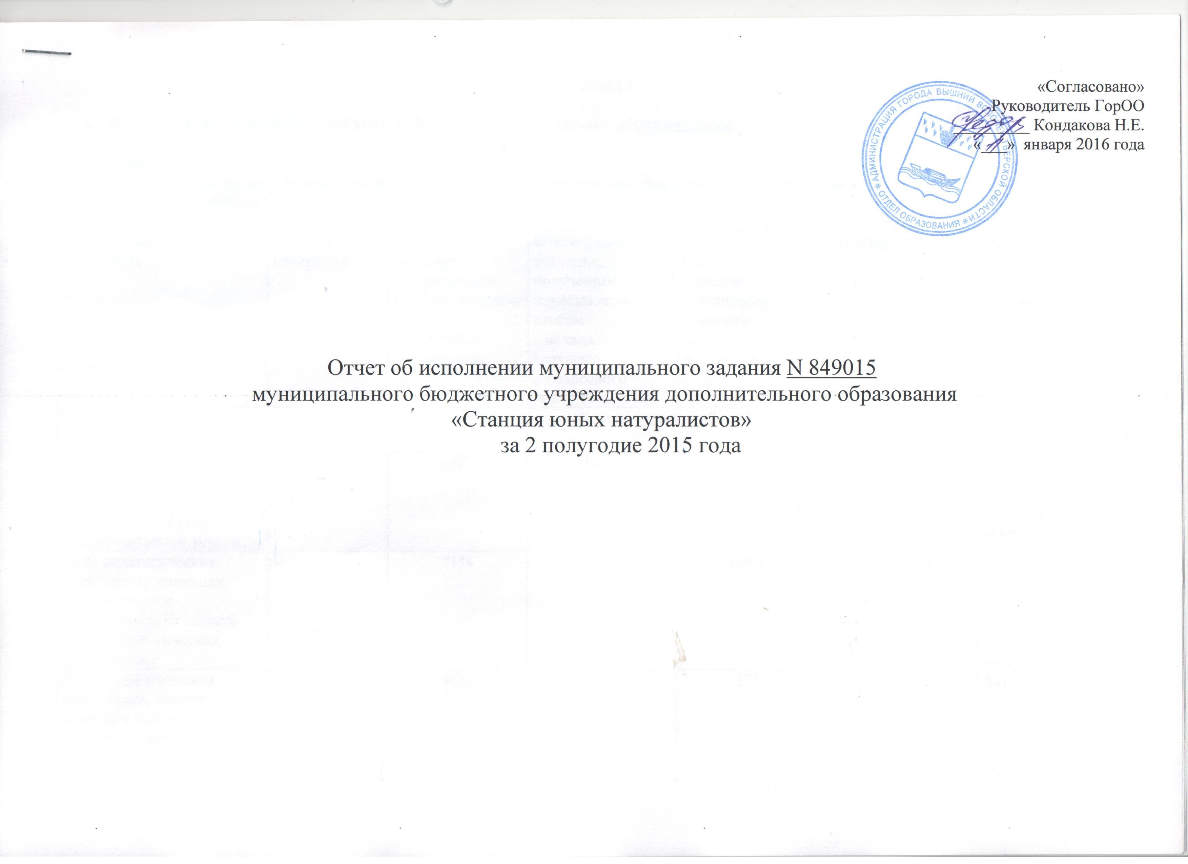

Раздел 1

- Наименование муниципальной услуги: Реализация допонительных образовательных программ

Содержание услуги:
- Обучение по дополнительным общеобразовательным программам следующих направленностей:

- естественнонаучной.

Наименование  показателя | Единица  измерения | Плановое  значение,  утвержденное  в муниципальном  задании  на отчетный  финансовый  год (2015 год) | Фактическое  значение,  полученное с  нарастающим  итогом  с начала  текущего  финансового  года (2015 год) | Отношение  фактического  значения  к плановому  значению  за отчетный  финансовый  год,  процент | Характеристика  причин отклонения от запланированных значений | Источник (и)  информации  о  фактическом  значении  показателя
Качество оказываемой муниципальной услуги
Уровень удовлетворенности родителей (законных представителей) качеством предоставляемой услуги | % | 100% | 100% | 100% |  | Данные мониторинга качества деятельности ОУ
Доля педагогических работников, имеющих педагогическое образование, от общего числа педагогических работников | % | 71% | 89,5% | 126% | На 10.12.2015 г.  всего педагогичес-ких работников – 19  имеют педагоги-ческое образование – 17. | Данные ОУ, основанные на документах об образовании педагогических работников
Доля педагогических работников, имеющих первую и высшую квалификационные категории | % | 44% | 57,9% | 132% | На 10.12.2015 г.  всего педагогичес-ких работников -19,  имеют первую ква-лификационную категорию – 11 | Аттестационные листы сотрудников ОУ
Доля педагогов, повысивших квалификацию | % | 19,7% | 31,6% | 160% | Педагоги дополни-тельного образова-ния в марте 2015 года прошли курсы повышения квали-фикации Псковско-го областного ин-ститута повышения квалификации ра-ботников образова-ния.  На 10.12.2015 г.  всего педагогичес-ких работников-19,  прошли курсы по-вышения квалифи-кации в 2015 г.- 6 | Свидетельство о повышении квалификации
Доля воспитанников, являющихся участниками конкурсов различных уровней | % | 32% | 39,3% | 122,8% |  | Протоколы конкурсов,  свидетельства участников
Количество детей, являющихся победителями и призерами конкурсов различных уровней | Ед. | 30 | 31 | 103% |  | Наличие грамот, дипломов
Сохранность контингента | Да/нет | Да | Да | 100% |  | Статистические формы 1-ДО
Объемы оказываемой муниципальной услуги |  |  |  |  |  |  | Охрана жизни и здоровья детей
Количество детей, охваченных муниципальной услугой | человек | 600 | 732 | 122% | Во втором полуго-дии увеличилось ко-личество объединений | Данные ОУ

Раздел 2

1.Наименование муниципальной услуги: Содержание и воспитание обучающихся

Содержание услуги:
- Материально-техническое обеспечение;
- Охрана жизни и здоровья обучающихся.

Наименование  показателя | Единица  измерения | Плановое значе-ние, утвержден-ноев муници-пальном задании  на отчетный  финансовый  год (2015 год) | Фактическое зна-ение, полученное  с нарастающим  итогом с начала  текущего  финансового  года (2015 год) | Отношение фак-тического значе-ния к плановому  значению за отчетный  финансовый  год, процент | Характеристика  причин отклонения от запланированных значений | Источник (и)  информации  о фактическом  значении  показателя
Качество оказываемой муниципальной услуги
Количество компьютеров, имеющихся в ОУ | Ед. | 7 | 7 | 100% |  | Статистический отчет 1-ДО
Охват воспитанников ОУ организованными формами летнего отдыха | % | 17% | 41% | 241% | Экскурсии по экологической тропе в летний период - 300 детей | Данные ОУ
Соответствие условий для оказания услуг требо-ваниям безопасности | Да/нет | Да | Да | 100% |  | Акты готовности ОУ к новому учебному году
Наличие материально-технической базы, необходимой для работы объединений | Да/нет | Да | Да | 100% |  | Инвентаризацион-ные ведомости
Объемы оказываемой муниципальной услуги |  |  |  |  |  |  | Охрана жизни и здоровья детей
Количество обучающихся, охваченных муниципальной услугой | человек | 600 | 732 | 122% | Во втором полуго-дии увеличилось количество объединений | Данные ОУ

Директор МБУ ДО СЮН: Виноградова Е.А.

